Министерство образования Республики Беларусь

Учреждение образования

БЕЛОРУССКИЙ ГОСУДАРСТВЕННЫЙ УНИВЕРСИТЕТ

ИНФОРМАТИКИ И РАДИОЭЛЕКТРОНИКИ

Факультет компьютерных систем и сетей

Кафедра электронных вычислительных машин

Дисциплина: Базы данных

ОТЧЕТ

по лабораторной работе № 2

на тему

СОЗДАНИЕ РЕЛЯЦИОННОЙ СХЕМЫ ДАННЫХ,

ВАРИАНТ № 29 – Туристическое агентство

Студент: В.И. Кириллов

Проверила: Д.В. Куприянова

Дата: 01.10.2023

МИНСК 2023

# УСТАНОВКА PostgreSQL

Для установки была выбрана версия PostgreSQL 15 (x64).

## Стартовое меню

Стартовое меню с выбором компонентов приведено на рисунке 1.1.

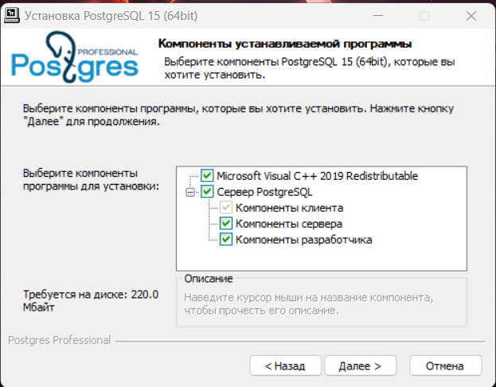

Рисунок 1.1 – Стартовое меню

## Меню выбора установки

Меню выбора папки установки приведено на рисунке 1.2.

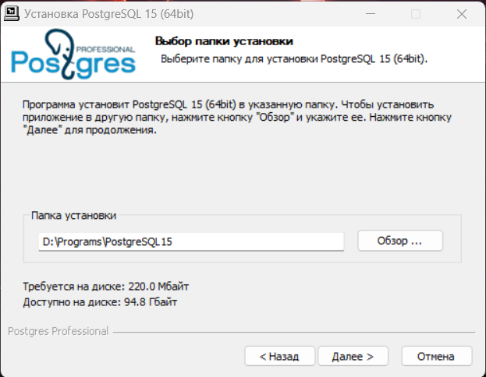

Рисунок 1.2 – Меню выбора папки установки

## Меню выбора установки базы данных

Меню выбора папки установки базы данных приведено на рисунке 1.3.

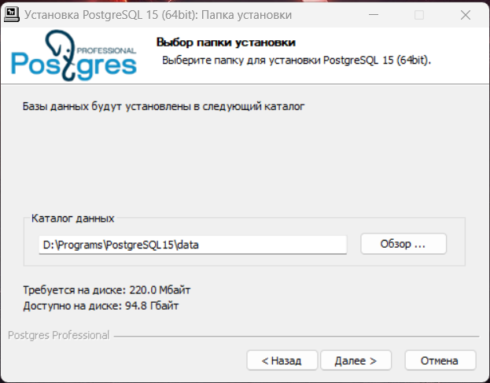

Рисунок 1.3 – Меню выбора папки установки базы данных

## Меню выбора параметров сервера

Меню выбора папки установки базы данных приведено на рисунке 1.4.

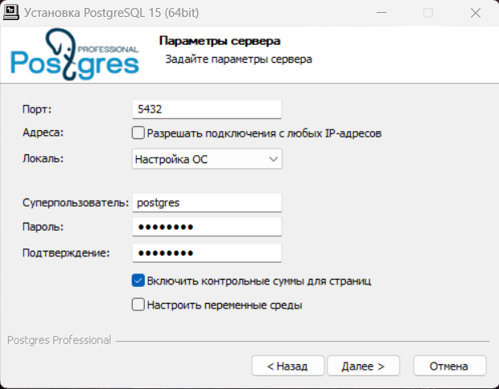

Рисунок 1.4 – Меню выбора параметров сервера

## Меню выбора оптимизации параметров сервера

Меню выбора оптимизации параметров сервера приведено на рисунке 1.5.

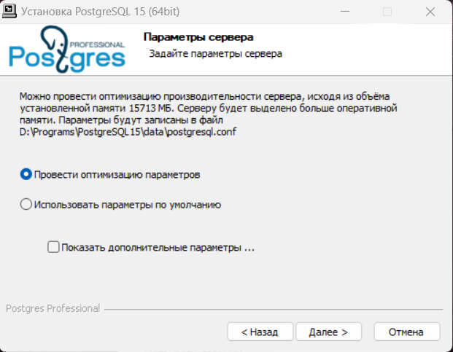

Рисунок 1.6 – Меню выбора параметров сервера

## Меню выбора оптимизации параметров сервера

Меню выбора папки в меню «Пуск» данных приведено на рисунке 1.6.

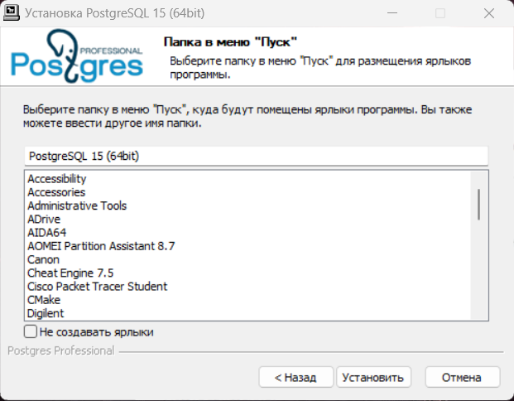

Рисунок 1.6 – Меню выбора папки в меню «Пуск»

## Меню завершения установки сервера

Меню завершения установки приведено на рисунке 1.7.

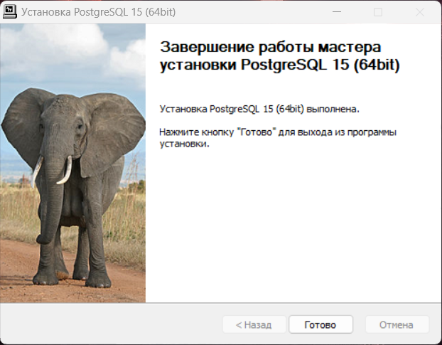

Рисунок 1.7 – Меню завершения установки

## Стартовое меню

Стартовое меню представлено на рисунке 1.8.

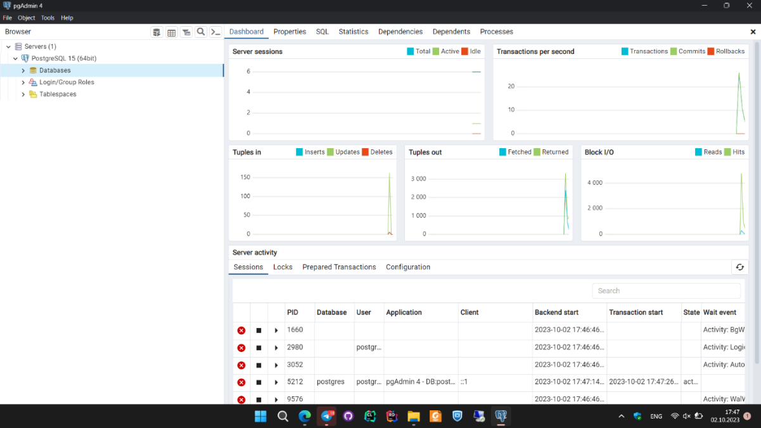

Рисунок 1.8 – Меню завершения установки

## Меню создания базы данных

Меню создания базы данных представлено на рисунке 1.9.

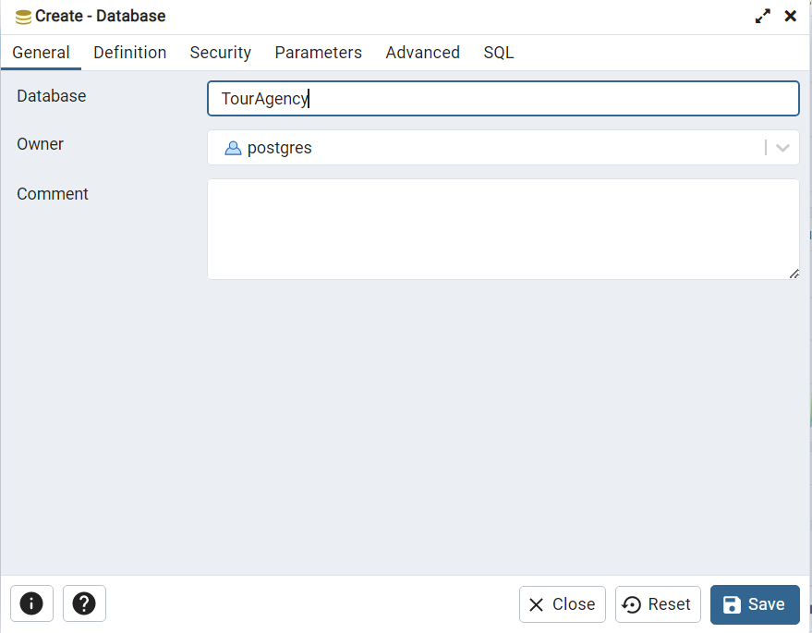

Рисунок 1.9 – Меню создания базы данных

## Меню создания схемы базы данных

Меню создания базы данных представлено на рисунке 1.10.

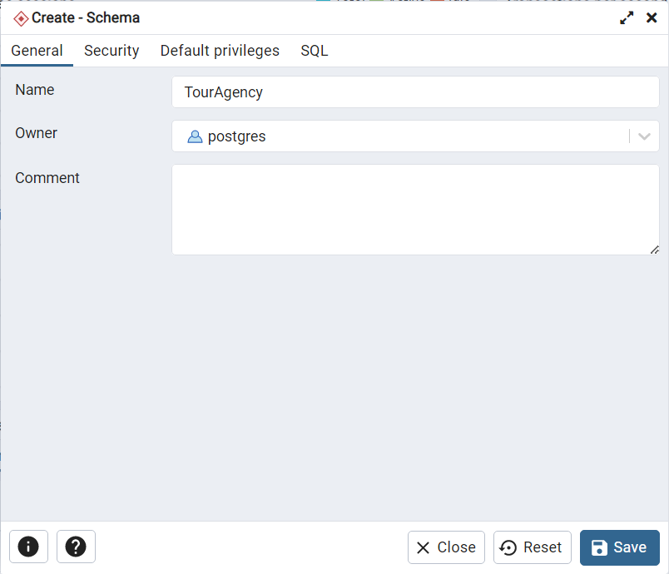

Рисунок 1.10 – Меню создания схемы базы данных

## Меню создания таблицы

Меню создания таблицы представлено на рисунке 1.11.

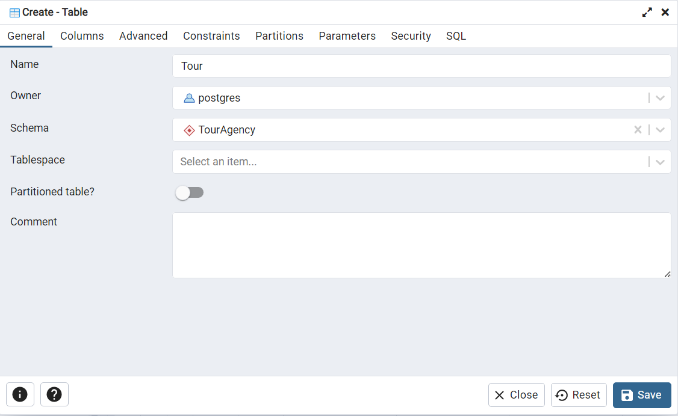

Рисунок 1.11 – Меню создания таблицы

# ER-ДИАГРАММА

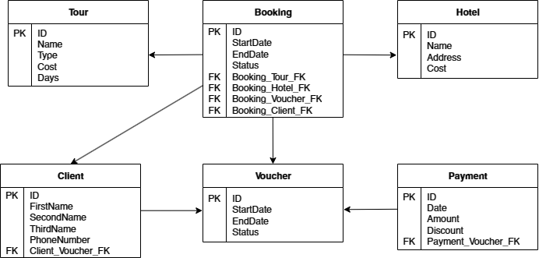

Рисунок 2.1 – ER-диаграмма

# ПОРЯДОК ПЕРЕВОДА ER-МОДЕЛИ В РЕЛЯЦИОННУЮ

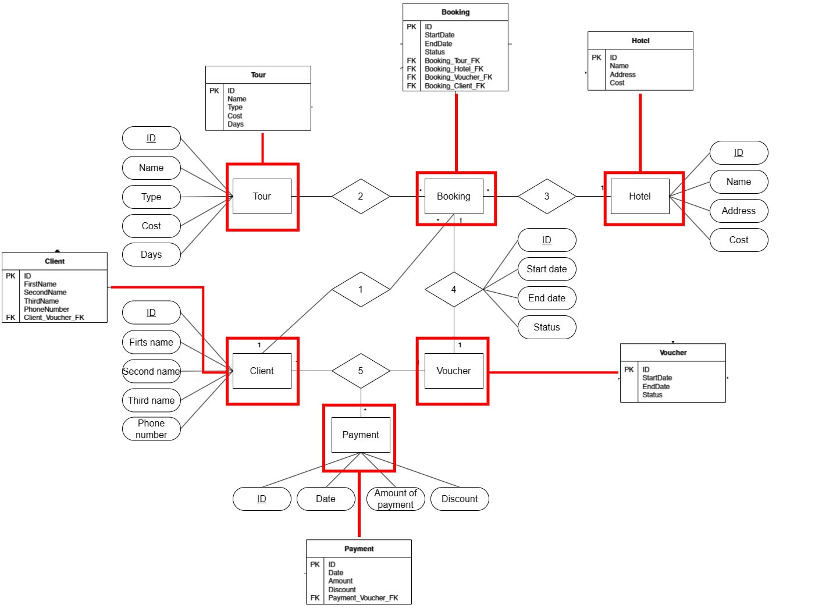

Рисунок 3.1 – Описание соответствующих сущностям таблиц

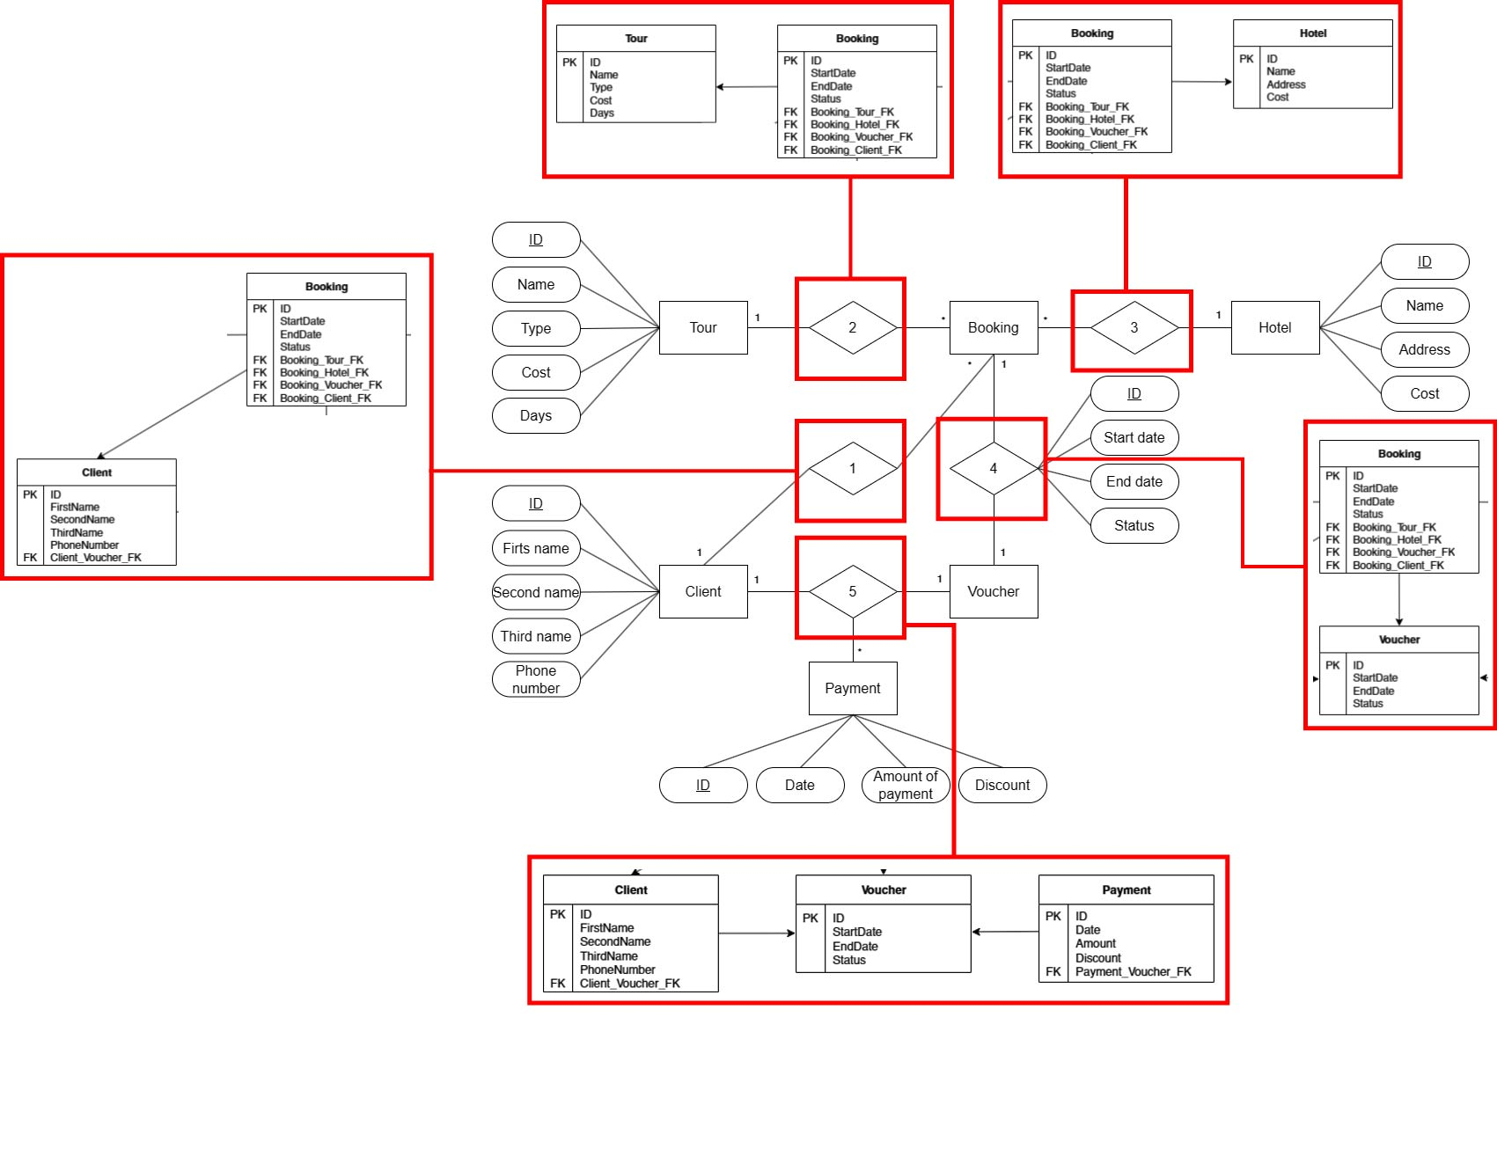

Рисунок 3.2 – Описание соответствующих сущностям связей

# «БУМАЖНАЯ» РЕЛЯЦИОННАЯ МОДЕЛЬ ДЛЯ ER-ДИАГРАММЫ



Рисунок 3.1 – «Бумажная» реляционная модель

# «АВТОМАТИЗИРОВАННАЯ» РЕЛЯЦИОННАЯ МОДЕЛЬ

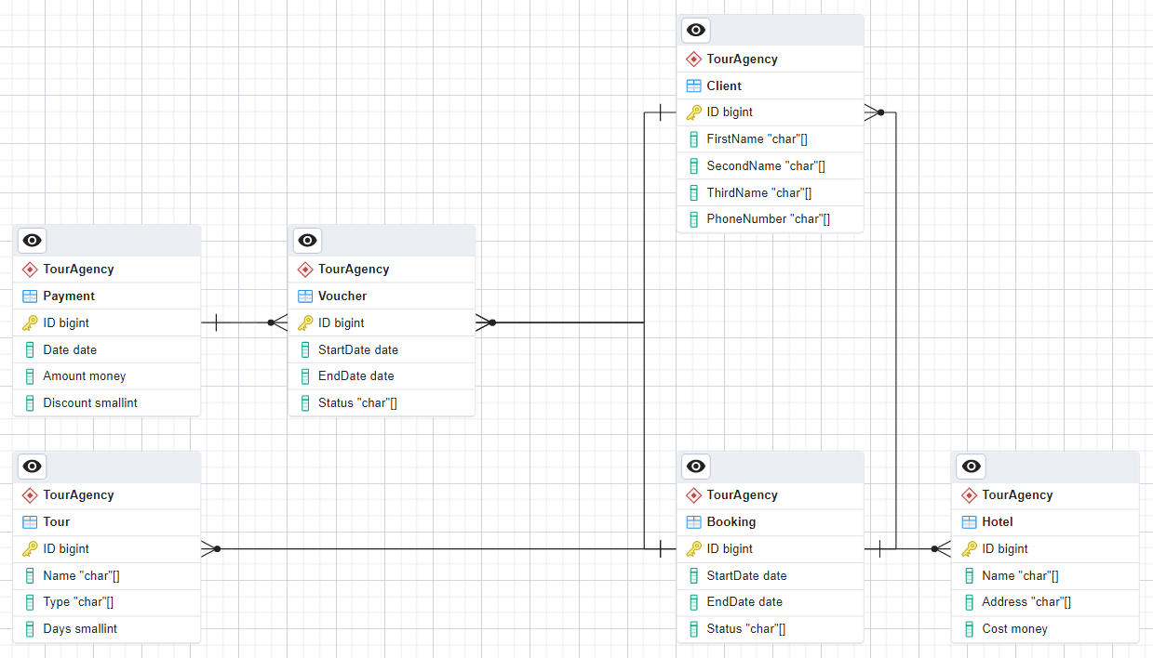

Рисунок 5.1 – «Автоматизированная» реляционная модель

# ОПИСАНИЕ СУЩНОСТЕЙ

Ниже приведено описание сущностей и связей.

## Сущности

Ниже приведено описание сущностей, их атрибуты и ключ.

### Voucher

Сущность «Voucher» представляет из себя описание путевки и содержит следующие атрибуты:

1. Id (номер путевки) – ключ,
2. Start date (дата начала действия),
3. End date (дата конца действия),
4. Status (статус путевки: активна, неактивна).

### Booking

Сущность «Booking» представляет из себя описание бронирования и имеет следующие атрибуты:

1. Id (номер бронирования) – ключ.
2. Start date (дата начала брони),
3. End date (дата конца брони),
4. Status (статус брони: ожидание, подтверждено, отменено),
5. Booking_Tour_FK (внешний ключ к таблице Tour),
6. Booking_Hotel_FK (внешний ключ к таблице Hotel),
7. Booking_Voucher_FK (внешний ключ к таблице Voucher),
8. Booking_Client_FK (внешний ключ к таблице Client).

### Client

Сущность «Client» представляет из себя описание клиента и имеет следующие атрибуты:

1. Id (идентификационный номер) – ключ,
2. First name (имя),
3. Second name (фамилия),
4. Third name (отчество),
5. Phone number (номер телефона),
6. Client_Voucher_FK (внешний ключ к таблице Voucher).

### Payment

Сущность «Payment» представляет из себя описание платежа и имеет следующие атрибуты:

1. Id (номер платежа) – ключ,
2. Date (дата платежа),
3. Amount of payment (сумма платежа),
4. Discount (скидка),
5. Payment_Voucher_FK (внешний ключ к таблице Voucher).

### Hotel

Сущность «Hotel» представляет из себя описание отеля и имеет следующие атрибуты:

1. Id (номер отеля) – ключ,
2. Name – (название),
3. Address – (адрес),
4. Cost – (стоимость аренды).

### Tour

Сущность «Tour» представляет из себя описание тура и имеет следующие атрибуты:

1. Id (идентификатор) – ключ,
2. Name (название),
3. Type (тип),
4. Cost (стоимость),
5. Days (количество дней).

## Связи

Ниже приведено описание связей, их характер (один к одному, один к многим, многие к многим):

### Client и Booking

Один ко многим, так как один клиент может иметь несколько бронирований.

### Tour и Booking

Один ко многим, так как один тур может быть забронирован несколькими клиентами.

### Hotel и Booking

Один ко многим, так как один отель может быть забронирован несколькими клиентами.

### Booking и Voucher

Один к одному, так как одно бронирование соответствует одной путевке.

### Client и Payment

Один ко многим, так как один клиент может совершать несколько платежей.

### Voucher и Payment

Один ко многим, так как одна путевка может иметь несколько платежей.